Министерство науки и высшего образования Российской Федерации
федеральное государственное автономное образовательное учреждение
высшего образования
«Санкт-Петербургский политехнический университет Петра Великого»
(ФГАОУ ВО «СПбПУ»)
Институт среднего профессионального образования

ОТЧЕТ О ПРОИЗВОДСТВЕННОЙ ПРАКТИКЕ

По профессиональному модулю ПМ 11 - «Разработка, администрирование и защита баз данных»
(код и наименование)
Специальность 09.02.07 Информационные системы и программирование
(код и наименование специальности)
Студент(ка) 3 курса 32919/21 группы

Бреусов Денис Романович
(Фамилия, имя, отчество)

Место прохождения практики: ИСПО, Энгельса, 23
(наименование и адрес организации)

Период прохождения практики
с «9» января 2024 г. по «3» февраля 2024 г.

Руководитель практики
от учебной организации Костин Ю.Н.
(подпись) (расшифровка подписи)

Руководитель с места
прохождения практики Бреусов Д. Р.
(подпись) (расшифровка подписи)

Итоговая оценка по практике ___________________________________

М.П.

Санкт-Петербург
2025
СОДЕРЖАНИЕ
ВВЕДЕНИЕ 3
1 Анализ предметной области 5
2 Проектирование базы данных 8
3 Проектирование интерфейса ИС 10
4 Тестирование функционала системы 17
ЗАКЛЮЧЕНИЕ 19
Список использованных источников 20
ПРИЛОЖЕНИЯ 22

ВВЕДЕНИЕ
Актуальность работы обусловлена необходимостью автоматизации процессов торговли и управления данными в современных коммерческих организациях. Для магазинов, реализующих специализированные товары, особенно важно обеспечить надежный учет ассортимента, корректное ведение заказов, управление клиентами и формирование отчетности. Без применения информационных технологий эти задачи становятся затруднительными, что снижает эффективность работы и конкурентоспособность предприятия.

Данный отчет посвящен разработке информационной системы (ИС) для магазина «Ножи и Точка», специализирующегося на продаже кухонных, охотничьих, коллекционных и туристических ножей. Разрабатываемая система предназначена для автоматизации ключевых бизнес-процессов предприятия, включая управление товарами, заказами, пользователями и формирование отчетности.
Цель работы – проектирование и реализация информационной системы, обеспечивающей эффективное хранение и обработку данных о товарах, заказах и пользователях, а также предоставление инструментов для администрирования и анализа деятельности магазина.

Для достижения поставленной цели необходимо решить следующие задачи:
– реализовать ролевую модель доступа (клиент, менеджер, администратор);
– выполнить интеграцию с базой данных для хранения и обработки информации;
– разработать структуру базы данных и реализовать ее в СУБД;
– создать интуитивно понятный интерфейс взаимодействия с системой;
– провести тестирование основных функций и сформировать отчет по результатам.

Объектом исследования является процесс автоматизации деятельности торгового предприятия.
Предмет исследования – методы проектирования и разработки информационных систем, включающих базы данных и пользовательские интерфейсы. Методы исследования включают анализ предметной области, построение диаграмм вариантов использования и ER-диаграмм, проектирование структуры базы данных, разработку SQL-запросов, реализацию интерфейса и тестирование функционала.

Практическая значимость работы заключается в том, что разработанная информационная система может быть использована для автоматизации процессов магазина «Ножи и Точка», что позволит повысить эффективность управления товарными и клиентскими данными снизить количество ошибок и обеспечить удобство взаимодействия с системой для различных категорий пользователей.

1 Анализ предметной области
Организация и потребности:
«Ножи и Точка» специализируется на продаже кухонных, охотничьих и туристических ножей.
Магазин нуждается в системе, которая позволяет:
- Фильтровать товары по категориям и цене.
- Управлять корзиной и оформлять заказы.
- Генерировать отчеты в формате DOCX.
Ключевые сущности для БД:
- Пользователи (email, пароль, роль).
- Товары (название, цена, категория, остаток).
- Заказы (статус, дата).
- Отзывы (рейтинг, комментарий).
- Категории товаров.
Описание организации
Магазин «Ножи и Точка» имеет следующие потребности:
- Управление каталогом товаров с возможностью фильтрации.
- Обработка заказов и контроль их статусов.
Поставленные задачи
- Разработать структуру БД для хранения данных о пользователях, товарах и заказах.
- Реализовать интерфейсы для каждой роли с учетом их функционала.
- Обеспечить защиту данных через хеширование паролей и ограничения БД.
Выводы:
Выбрана реляционная БД с 5 таблицами. Реализованы ограничения целостности (CHECK, FOREIGN KEY) и хеширование паролей.

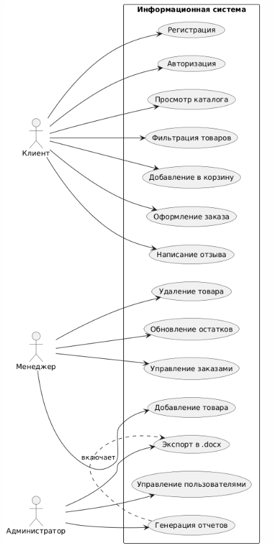
Рисунок 1 – Use Case Diagram для системы «Ножи и Точка»

2 Проектирование базы данных
Схема базы данных
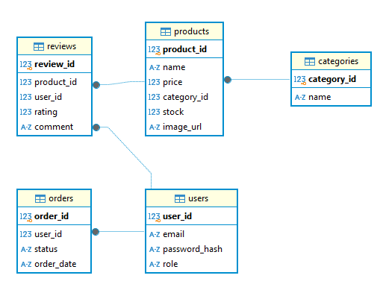
Рисунок 2 - Диаграмма базы данных
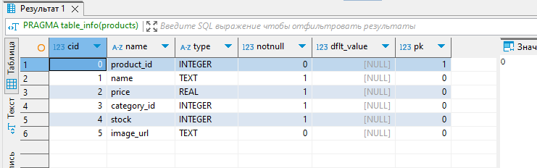
Рисунок 3 - Словарь данных

Код создания БД
-- Создание таблиц (полный код см. в Приложении 1)
CREATE TABLE users (...);
CREATE TABLE categories (...);
Ограничения
- Поле role в таблице users принимает только значения: client, manager, admin.
- Рейтинг в отзывах ограничен диапазоном 1–5.

3 Проектирование интерфейса ИС
Макеты интерфейса:
- Клиент
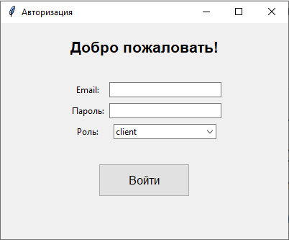
Рисунок 4 - Вид авторизации
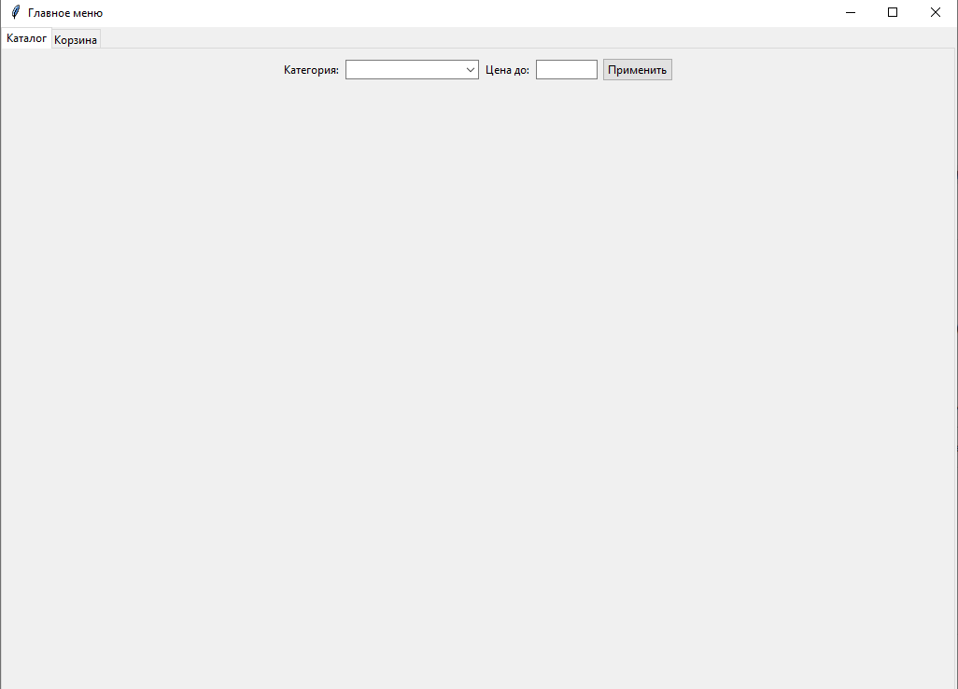
Рисунок 5 - Каталог товаров (клиент)
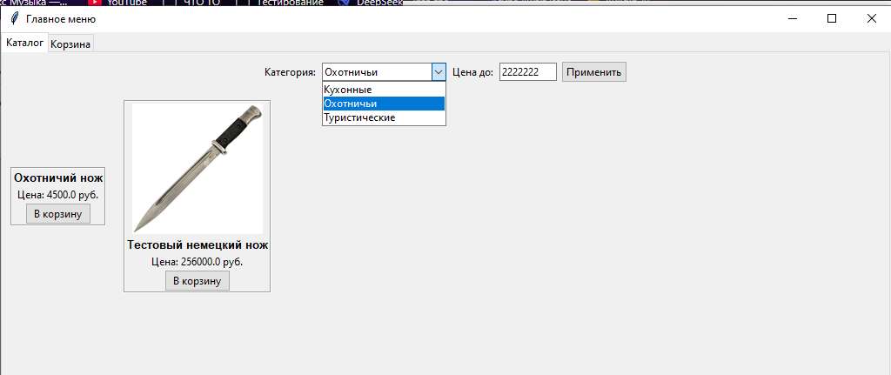
Рисунок 6 – выбор товара по категории
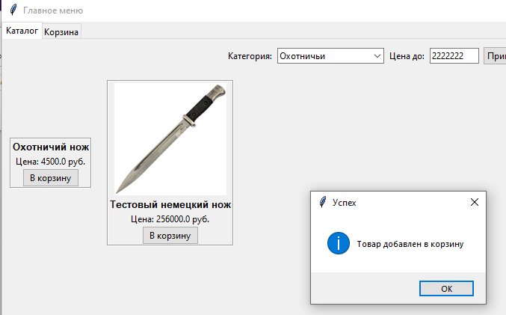
Рисунок 7 - добавление товара в корзину
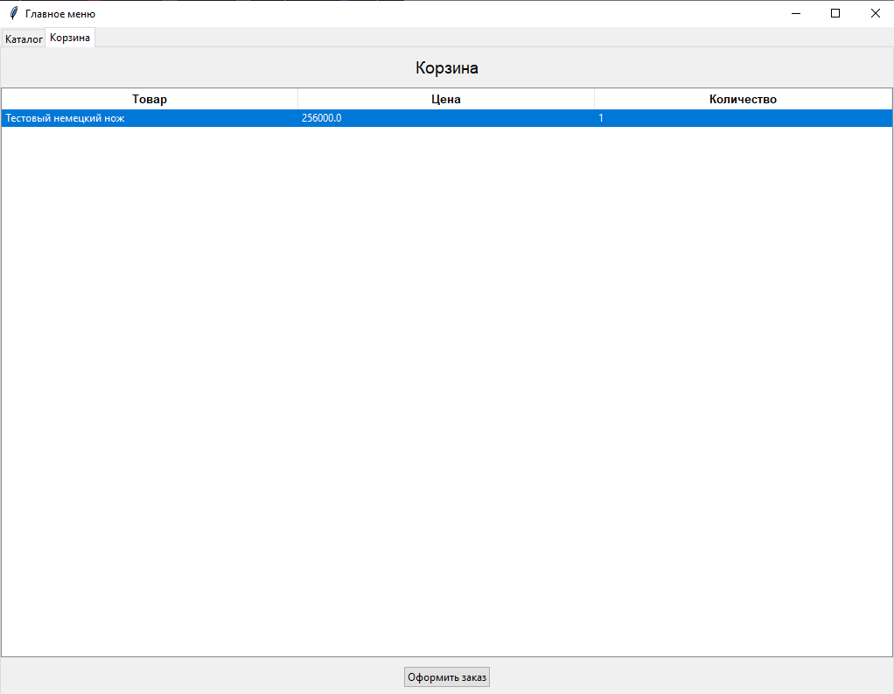
Рисунок 8- оформление заказа
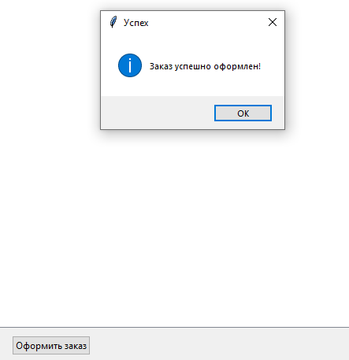
Рисунок 9 - успешное оформление
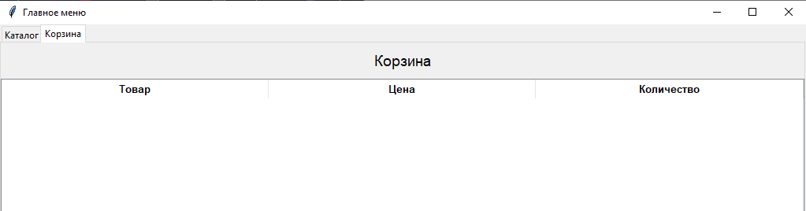
Рисунок 10 - вид корзины после оформления

- Администратор:
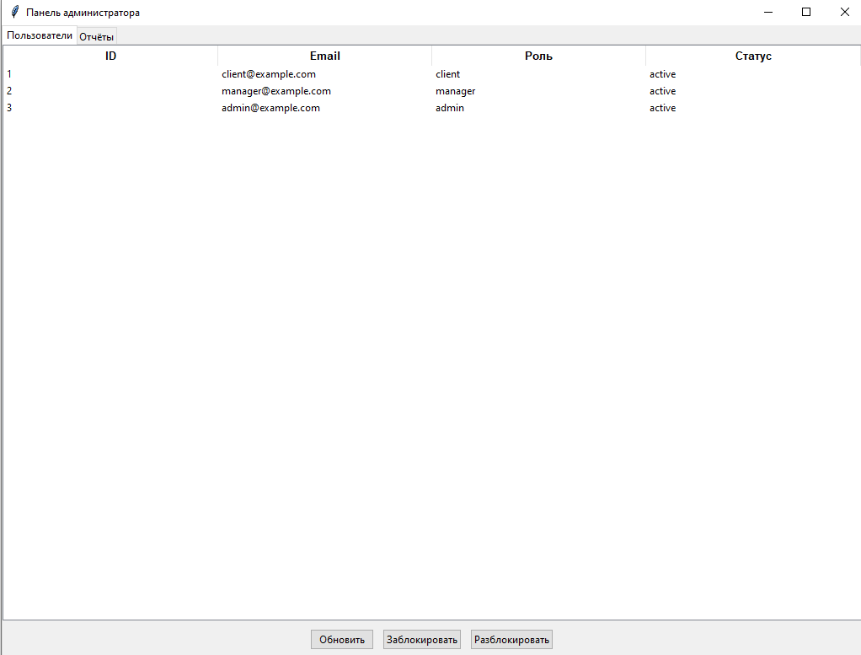
Рисунок 11 – База данных о пользователях
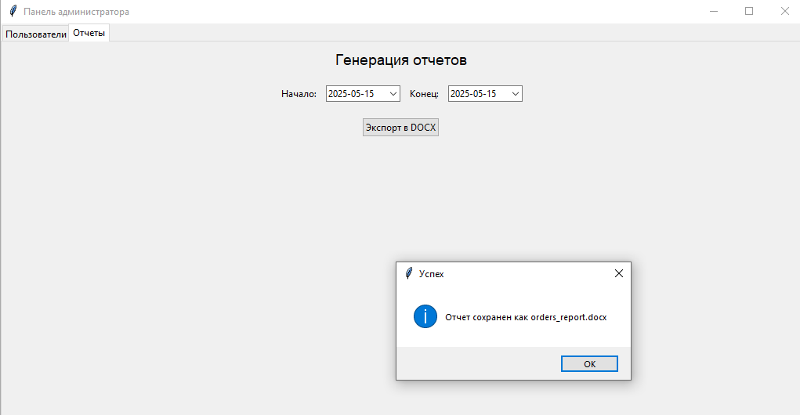
Рисунок 12 – Генерация отчётов

Рисунок 13 - успешно созданный отчёт

- Менеджер:

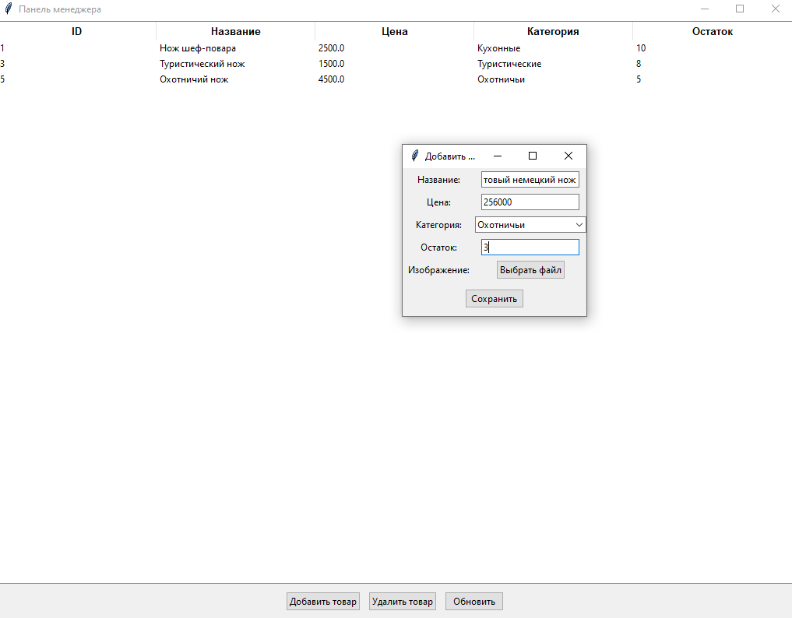
Рисунок 14 - добавление товаров
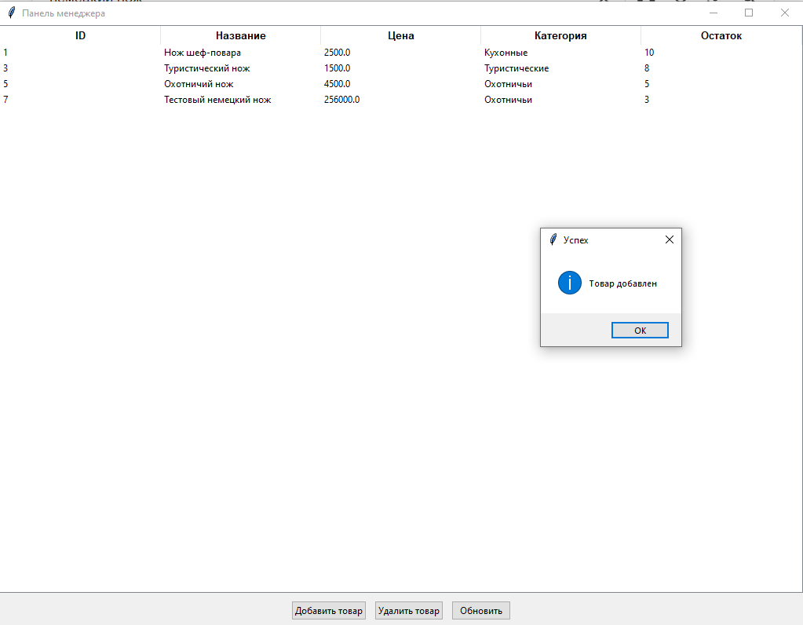
Рисунок 15 - успешное добавление в базу данных (код создания представлен в Приложении А)

4 Тестирование функционала системы

Таблица 1 - Тест-кейсы (ГОСТ Р 56920-2016)
ID | Название | Предусловия | Шаги выполнения | Ожидаемый результат | Статус
TC-1 | Проверка ограничения рейтинга | Клиент авторизован. Товар доступен. | 1. В разделе «Отзывы» ввести рейтинг «6».  2. Нажать «Отправить». | Ошибка: «Рейтинг должен быть от 1 до 5». | Успешно
TC-2 | Удаление товара с активным заказом | Товар добавлен в заказ. Менеджер авторизован. | 1. В разделе «Товары» выбрать товар.  2. Нажать «Удалить». | Сообщение: «Товар нельзя удалить — он в заказе №3». | Успешно
TC-3 | Проверка уникальности email | В БД есть пользователь с email client@example.com. | 1. В разделе «Регистрация» ввести client@example.com.  2. Нажать «Зарегистрироваться». | Ошибка: «Email уже существует». | Успешно
TC-4 | Добавление товара с изображением | Менеджер авторизован. Изображение доступно. | 1. В разделе «Добавить товар» загрузить new_knife.jpg.  2. Ввести название и цену.  3. Сохранить. | Товар отображается в каталоге с изображением. | Успешно
TC-5 | Генерация отчета по заказам | В БД есть заказы за октябрь 2023. Администратор авторизован. | 1. В разделе «Отчеты» выбрать период.  2. Нажать «Экспорт в .docx». | Файл orders_2023-10.docx содержит список заказов. | Успешно

ЗАКЛЮЧЕНИЕ
В ходе выполнения работы:
- Разработана база данных, включающая пять сущностей и обеспечивающая целостность данных за счет использования ключей и ограничений.
- Создан графический интерфейс для взаимодействия с системой, предусматривающий работу пользователей с различными ролями: клиент, менеджер, администратор.
- Проведено тестирование программного продукта, подтвердившее корректность работы основных функций системы, в том числе добавления и обработки заказов, управления товарами и пользователей.
В результате реализации проекта достигнута поставленная цель – разработана информационная система, автоматизирующая процессы управления товарами, заказами и пользователями в магазине «Ножи и Точка». Полученный опыт может быть использован для разработки аналогичных систем в сфере электронной коммерции и розничной торговли.
Рекомендации по дальнейшему развитию системы:
– реализовать функционал восстановления пароля пользователей посредством электронной почты;
– дополнить систему модулем ведения истории изменений товаров и заказов;
– интегрировать систему с внешними сервисами аналитики и маркетинга для повышения эффективности управления бизнес-процессами.

Список использованных источников
- Аверченков, В. И. Информационные системы в производстве и экономике : учебное пособие / В. И. Аверченков, Ф. Ю. Лозбинев. – Москва : Флинта, 2011. – 284 с.
- Гарсиа-Молина, Г. Системы баз данных. Полный курс / Г. Гарсиа-Молина, Д. Ульман, Д. Уидом ; пер. с англ. – Москва : Вильямс, 2019. – 1088 с.
- ГОСТ Р 56920-2016/ ИСО/МЭК 25051:2014 Требования к качеству программных продуктов и тестированию. – Введ. 2017-07-01. – Москва : Стандартинформ, 2017. – 30 с.
- Дейт, К. Дж. Введение в системы баз данных / К. Дж. Дейт ; пер. с англ. – 8-е изд. – Москва : Вильямс, 2019. – 1328 с.
- Как проектировать современные системы на Python [Электронный ресурс] // Habr. – URL: https://habr.com/ru/articles/ (дата обращения: 25.05.2024).
- Кулямин, В. В. Технологии тестирования программного обеспечения / В. В. Кулямин. – Москва : ИСП РАН, 2017. – 290 с.
- Официальная документация по SQLite [Электронный ресурс] // SQLite.org. – URL: https://www.sqlite.org/docs.html (дата обращения: 25.05.2024).
- Современные подходы к разработке пользовательских интерфейсов [Электронный ресурс] // UX Journal. – 2022. – № 4. – URL: https://ux-journal.ru/ (дата обращения: 25.05.2024).
- Таненбаум, Э. Современные операционные системы / Э. Таненбаум, Х. Бос ; пер. с англ. – 4-е изд. – Санкт-Петербург : Питер, 2021. – 1120 с.
- Шахметова, З. С. Проектирование баз данных : учебное пособие / З. С. Шахметова. – Алматы : Нур-Принт, 2018. – 155 с.

ПРИЛОЖЕНИЯ

ПРИЛОЖЕНИЕ А
КОД СОЗДАНИЯ БД
-- 0. Создание таблицы users
CREATE TABLE users (
user_id INTEGER PRIMARY KEY AUTOINCREMENT,
email TEXT NOT NULL UNIQUE,
password_hash TEXT NOT NULL,
role TEXT NOT NULL CHECK(role IN ('client', 'manager', 'admin'))
);

-- 1. Создание таблицы categories
CREATE TABLE categories (
category_id INTEGER PRIMARY KEY AUTOINCREMENT,
name TEXT NOT NULL UNIQUE
);

-- 2. Создание таблицы products
CREATE TABLE products (
product_id INTEGER PRIMARY KEY AUTOINCREMENT,
name TEXT NOT NULL,
price REAL NOT NULL,
category_id INTEGER NOT NULL,
stock INTEGER NOT NULL,
image_url TEXT,
FOREIGN KEY (category_id) REFERENCES categories(category_id)
);

-- 3. Создание таблицы orders (этого не хватало!)
CREATE TABLE orders (
order_id INTEGER PRIMARY KEY AUTOINCREMENT,
user_id INTEGER NOT NULL,
status TEXT NOT NULL CHECK(status IN ('pending', 'completed', 'canceled')),
order_date TEXT NOT NULL,
FOREIGN KEY (user_id) REFERENCES users(user_id)
);

-- 4. Создание таблицы reviews
CREATE TABLE reviews (
review_id INTEGER PRIMARY KEY AUTOINCREMENT,
product_id INTEGER NOT NULL,
user_id INTEGER NOT NULL,
rating INTEGER NOT NULL CHECK(rating BETWEEN 1 AND 5),
comment TEXT,
FOREIGN KEY (product_id) REFERENCES products(product_id),
FOREIGN KEY (user_id) REFERENCES users(user_id)
);

Приложение Б – Примеры SQL-запросов
1. Выборка товаров с фильтрацией по цене (до 5000 руб)
-- Получить товары дешевле 5000 руб
SELECT
product_id AS "ID",
name AS "Название",
price AS "Цена",
stock AS "Остаток"
FROM products
WHERE price < 5000
ORDER BY price DESC;

2. Добавление нового пользователя
-- Регистрация клиента (пароль хешируется на стороне приложения)
INSERT INTO users (email, password_hash, role)
VALUES (
'new_user@example.com',
'a665a45920422f9d417e4867efdc4fb8a04a1f3fff1fa07e998e86f7f7a27ae3', -- Хеш пароля "123"
'client'
);

3. Обновление статуса заказа
-- Изменение статуса заказа на "completed"
UPDATE orders
SET status = 'completed'
WHERE order_id = 5;

4. Удаление товара (с проверкой на наличие в заказах)
-- Удалить товар только если он не связан с заказами
DELETE FROM products
WHERE product_id = 10
AND NOT EXISTS (
SELECT 1 FROM orders
JOIN product_orders ON orders.order_id = product_orders.order_id
WHERE product_orders.product_id = 10
);

5. Получение отзывов с рейтингом 5
-- Вывести все отзывы с максимальной оценкой
SELECT
r.review_id AS "ID отзыва",
p.name AS "Товар",
u.email AS "Пользователь",
r.rating AS "Рейтинг",
r.comment AS "Комментарий"
FROM reviews r
JOIN products p ON r.product_id = p.product_id
JOIN users u ON r.user_id = u.user_id
WHERE r.rating = 5;

6. Формирование отчета по заказам (октябрь 2023)
-- Получить заказы за октябрь 2023
SELECT
o.order_id AS "Номер заказа",
u.email AS "Пользователь",
o.status AS "Статус",
o.order_date AS "Дата"
FROM orders o
JOIN users u ON o.user_id = u.user_id
WHERE strftime('%Y-%m', o.order_date) = '2023-10';

7. Проверка уникальности email
-- Проверить существование email перед регистрацией
SELECT COUNT(*)
FROM users
WHERE email = 'client@example.com';

8. Добавление товара с изображением
-- Менеджер добавляет новый товар
INSERT INTO products (name, price, category_id, stock, image_url)
VALUES (
'Складной нож',
3000.00,
(SELECT category_id FROM categories WHERE name = 'Туристические ножи'),
15,
'/images/new_knife.jpg'
);

